A GUI

A.1 Einleitung:

Das GUI-Sytem ist die grafische Abbildung der Gamestates auf eine objektorientierte Klassenstruktur. Die Klassen selbst implementieren dabei das eigentliche GUI-Layout und dessen Funktionalitäten im jeweiligen Gamestate. So wird beispielsweise im Main-Menu-State die besagte Main-Menu-GUI-Klasse aufgerufen. Diese kümmert sich anschließend sowohl um die grafische Darstellung als auch um die Abarbeitung der Nutzeingaben, wie das Betätigen der Settings-Taste.

A.2 GUI-Klasse:

Die GUI-Klassen sind dabei allesamt von einer abstrakten Basisklasse abgeleitet, welche grundlegende Komponenten und Schnittstelle mit sich bringt. Als Komponenten wird dabei zwischen einfachen Textfeldern, grafischen Element und Schaltfläche unterschieden. Die Komponenten selbst sind dabei als Instanzen der sogenannten GUI-Element-Klasse implementiert, welche eigenen Funktionen mit sich bringen. Die Nutzung dieser Klassenstruktur hat den Vorteil, dass jede Komponente selbst unabhängig von anderen Elementen ihre eigentliche Logik implementiert und verwaltetet. Durch die Wahl er entsprechenden Konstruktor-Parameter werden die jeweiligen GUI-Element, d.h Textfeld, Grafik oder Schaltfläche, instanziiert.

A.2.1 GUI-Element-Klasse:

Als Standart-Attribut wird dem GUI-Element-Konstruktor immer eine Instanz der Rectangel-Klasse für die Positions- und Größenbestimmung des Elements sowie einen GUI-Elementen-Typ mit einem eindeutigen Namen übergeben. Letzt genannter Parameter ist nötig um wichtige Element, wie zum Beispiel die bereits zuvor genannte Settings-Schaltfläche, eindeutige zu identifiziert.
Das Textfeld wird über ein zusätzliches String-Attribut instanziiert, während das grafische Element analog dazu statt mit einem String mittels eines Texture2D-Parameters realisiert wird. Die Schaltfläche-Instanz bekommt bei der Erzeugung wiederum beide Attribute übergeben. Darüber hinaus besitzt die GUI-Element-Klasse ein Color- und einen Enable-Attribut, welche über Properties gesetzt werden können und standardmäßig den Wert White bzw. true haben.
Alle GUI-Element implementieren eine Update-Methode um die Komponente zu Aktualisieren, sowie eine einfache Draw-Funktion auf Basis der SpriteBatch-Klasse. Handelt es sich bei dem GUI-Element um eine Schaltfläche, so verwaltetet die Update-Methode außerdem alles was mit der eigentlichen Interaktion durch den Nutzer zu tun hat. Darunter zählt unter anderem, das farbliche Hervorheben der Schaltfläche bei Auswahl. Außerdem wird wird beim Betätigen des Schalt-Elements eine interne Variable gesetzt, welche über eine einfache GetPressedButton-Funktion abgefragt werden kann und den Element-Typ zurückliefert. Diese Art des Pollings dient später dazu auf der GUI-Klassen-Ebenen das Auslösen der verschiedenen Schaltflächen zu registrieren und zum Beispiel mit Änderung des Gamestates zu reagieren.

Weiter Funktion die die Klasse bereitstellt, ermöglichen ein zeitgesteuerte Einblenden und Ausblenden. Hierbei wird in einem einstellbaren Zeitintervall der Alpha-Wert des Farb-Attributs linear zwischen den Werten 0 und 1 verkleinert oder vergrößert. Die letzte Funktionalität welche das GUI-Element mit sich bringt, ist die Möglichkeit einer Verschiebung entlang der X- bzw. Y-Achse. Dabei wird analog zu dem zuvor beschrieben Ein- und Ausblenden innerhalb eines Zeitintervalls von der ursprünglichen (Rechteck-)Position zu, durch den Parameter angegebenen, Zielposition interpoliert. Auf diese Weise kommt das typische Ein- und Ausfahren der Element zustand, welcher sich im gesamten Spiel wiederfinden.

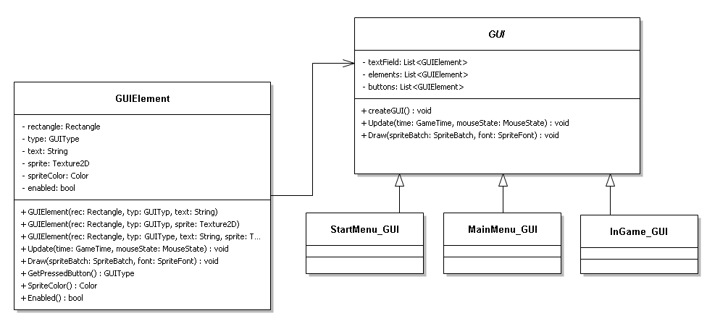
Zum besseren Verständnis soll Abbildung 1 den zuvor beschrieben Aufbau der GUI-Element-Klasse und Zusammenhang zu den GUI-Klassen noch einmal verdeutlichen.

- Vereinfachtes GUI-Element- und GUI-Klassendiagramm.
A.2.2 Methoden:

Während die primäre Logik durch die eigentlichen GUI-Elemente realisiert wird, implementiert jede GUI-Klasse ausschließlich die drei Funktionen createGUI, Update und Draw.
Dabei fungiert die createGUI-Funktion prinzipielle als LoadContent-Methode und legt die verwendeten Komponenten, ihre Anfangsposition sowie den eigentlichen Aufbau der GUI fest. Gleichzeitig spiegelt dabei die Instanziierung-Reihenfolge der Element die Abfolge wieder, in welcher die Komponenten gezeichnet werden. D.h. die zuerst instanziierten Element befinden sich am weitesten hinten, da diese ebenfalls als erstes Gezeichnet werden.
Die Update-Methode koordiniert und steuert lediglich das Ein- und Ausfliegen sowie das Ein- und Ausblenden der Element und propagiert diese an die Logik der Element-Ebene weiter, wo anschließend die eigentliche Umsetzung des gewünschten Effekts stattfindet. Außerdem horcht die Update-Logik, durch ständiges Polling auf die GetPressedButton-Funktion, auf die Betätigung einer der Schaltflächen und löst gegeben falls eine Gamestate-Änderung aus.
Die Draw-Methode dagegen iterieren ausschließlich über die zuvor angelegten Element und rufen bei diesen die jeweiligen benötigten Zeichen-Funktion auf.

A.3 Beispielhafter Aufbau:

Nachfolgend soll in Abbildung 2 kurz beispielhaft der schichtweise, grafische Aufbau und die Funktionsweise der StartMenu-GUI präsentiert und erläutert werden:
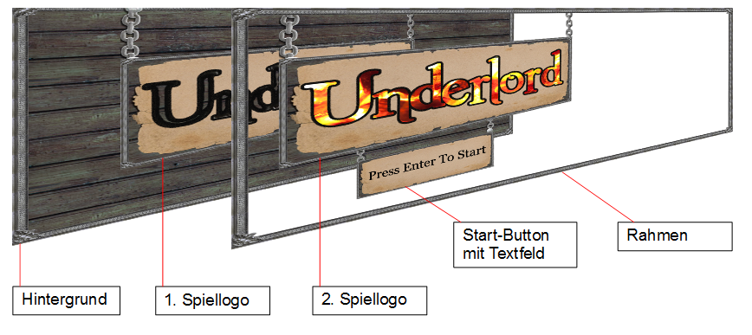
- Schichtweiser Aufbau der StartMenu-GUI

Wie der Abbildung zu entnehmen ist, steht sich die StartMenu-GUI im Kern aus insgesamt 5 Komponenten zusammen: vier grafische Element und eine Schaltfläche. Hierbei stellt der Hintergrund und der Rahmen, d.h. die beiden obersten und untersten Schicht der GUI, die einfachsten, grafischen Elemente dar, welche vollkommen ohne jegliche Logik auskommen. Die beiden Element 1.Spiellogo und 2.Spiellogo sind zwar auch nur einfache Grafiken, werden aber zunächst eingeflogen und anschließend geschickt übereinander geblendet, wodurch der Eindruck eines aufleuchtenden Logos entsteht. Einzig bei dem Start-Button handelt es sich, wie der Name bereits sagt, um eine Schaltfläche. Diese wird zu Beginn ebenfalls eingeflogen und löst bei Bestätigung der Fläche mittels Maus oder Tastatur eine Gamestate-Änderung aus. Dabei werden zunächst alle ausgefahrenen Element wieder in ihre ursprünglichen Position gebracht, bevor tatsächliche von dem aktuellen Start-States auf den MainMenu-State umgeschaltet wird.

Der Aufbau der anderen GUI-Klassen ist dabei analog und besitzt grundsätzlich immer die beiden Hintergrund- und Rahmen-Komponenten als erste und letzte gezeichnete Grafik. Einzige Ausnahmen bilden die Ingame-GUI-Klassen, welche keinen Hintergrund benötige da dieser durch das eigentliche Spiel ersetzt wird. Außerdem implementiert diese Klasse eine Schnittstelle für die Darstellung der Minimap um diese auf der richtigen Zeichen-Ebene zu setzten.

B Rendering:

B.1 Kamera:

B.2 Beleuchtungssystem:

Aufgrund des Ausscheidens eines Teammitgliedes musste die Implementierung eines Beleuchtungssystems im Umfang deutlich gekürzt werden. Während ursprünglich noch geplant war, einen eigenen Shader zu schreiben und mit Normalmaps zu arbeiten, mussten diese Pläne leider kurzfristig verworfen werden. Stattdessen fokussierten wir uns darauf, die bereits vorhandenen Möglichkeiten der Beleuchtung in XNA zu nutzen. Die Verwendung der bereits vorhandenen BasicEffect-Klasse schien uns hierbei die einfachste Lösung zu sein. Dabei handelt es sich um eine Art Standard-Shader, welcher schon für die Darstellung der Model zum Einsatz kam. Darüber hinaus verfügt die Klasse selbst über weitere, festgelegte Schnittstellen. Diese bringen ein einfaches Ambient-, Diffuse- und Specular-Lighting mit sich und lassen sich schnell und effektiv konfigurieren. Der Nachteil dieser, eher rudimentären, Rendersystems ist, dass die Beleuchtung für jedes Model separat gesetzt wird und es so keine Möglichkeit gibt einen Modelübergreifenden Lichteffekt zu erzielen.

Für die Beleuchtung selbst wurde eine simple LightModel-Klasse angelegt. Analog wie zu den vorhanden Model-Klassen fungiert diese ebenfalls als Wrapper und stattet das eigentliche Model mit einigen, erweiternden Funktion aus. Bei dem Model selbst handelt es sich, wie in Abbildung 3 (b) zu sehen, um ein einfaches Säulen-Paar mit Fackeln. Um das Brennen der Fackeln bzw. das Vorhandensein von Feuer zu simulieren, implementiert die LightModel-Klasse außerdem ein Partikelsystem, dessen Aufbau und Funktionsweise aber erst im nachfolgenden Abschnitt erläutert wird.
Die Kern-Funktionalität der Light-Klasse besteht darin, ausgehenden von dem Hexagon auf welchem die Klasse instanziiert wurde, iterativ die Hexagon bis zur vierten Nachbarschaft abzuarbeiten und jedes Hexagon mit einem festen Beleuchtungswert zu versehen. Die Arbeitsweise des Algorithmus ist dabei denkbar einfach und orientiert sich vom Prinzip her an der klassischen, additiven Farbmischung. Wie in Abbildung 3 (a) vereinfacht dargestellt, iteriert jedes Hexagon über all seine direkten Nachbar und addiert diesen einen festgelegten Beleuchtungswert auf. Der addierte Wert nimmt dabei von innen nach außen kontinuierlich ab, so dass der Eindruck eines schwächer werdenden Lichts entsteht. Der auf diese Weise berechnete und im Hexagon gespeicherte Beleuchtungswert wird an die jeweiligen Model weiter gereicht und beim Rendern an die BasicEffect-Klasse übergeben.
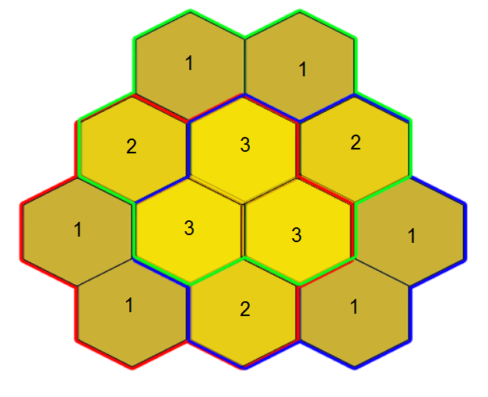
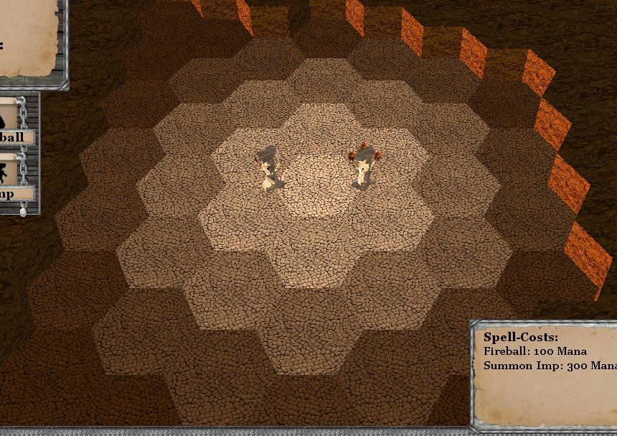
(a) Grobkonzept des additiven Beleuchtungsmodel (b) Tatsächlich Beleuchtung im Spiel (mit Säulen-Model) nach dem Anlegen eines Raumes
- Beleuchtungsmodel
Die Instanziierung der LightModel-Klasse erfolgt identisch zu den anderen statischen Model-Objekten, mit der Ausnahme, dass dieses nur an ausgewählten Stellen im Spiel instanziiert werden. Diese sind: beim Aufziehen und Anlegen eines Raumes, entlang des Start-Weges vom Entrance zum HQ, sowie wie Entrance und HQ selbst.

B.3 Partikelsystem:

Das Partikelsystem setzt sich aus der Particel- und der ParticelGernator-Klasse zusammen und als Umsetzung des Observer-Patterns implementiert. Näheres hierzu ist dem TDD zu entnehmen.

Grundsätzlich wird das Partikelsystem, wie im zuvor beschrieben Beleuchtungssystem, immer durch eine bereits bestehende Model-Klasse implementiert. Der Grund hier für ist, dass der ParticelGenerator über keinen eigene Position im dreidimensionale Raum verfügt, sondern immer relativ zu anderen Model gezeichnet werden muss. Das bedeutet im Klartext, dass das Objekt, welches das Partikelsystem nutzt will, in seiner eigenen Update-Methode die Update-Funktion des Generators aufrufen muss, ebenso wie in der Draw-Methode der Zeichen-Befehl ebenfalls an diesen weiter propagiert werden muss.
Für die Erzeugung des ParticelGernators muss dem Konstruktor das Model der Partikel, die gewünschte Anzahl der zu erzeugenden Element sowie deren durchschnittliche Lebensdauer übergeben werden. Bei den Partikel-Modellen handelt es sich grundsätzlich um einfache, zweidimensionale, teilweise transparente Texturen, welche auf einer flache Plane aufgebracht sind.
Zum bessern Verständnis zeigt Abbildung 4 das Feuer-Partikel-Model, welches im bereits zuvor besprochen LightModel zum Einsatz kommt:
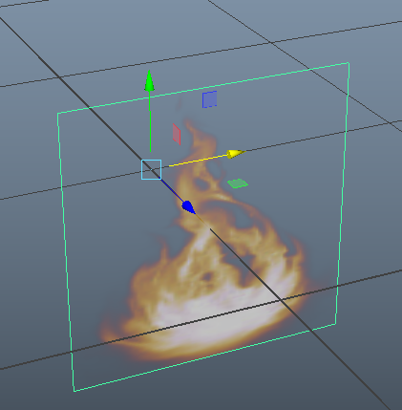
- Feuer-Partikel-Model
Der ParticelGenerator selbst übernimmt reine verwaltungstechnische Aufgaben und ist für das Erzeugen, Updaten und Zeichnen der Particel-Objekte verantwortlich. Die tatsächliche Logik wird durch die eigentliche Particel-Klasse von jeder der erzeugten Instanzen realisiert. Deren primäre Aufgabe ist es, dass Partikel gezielt oder zufällig zu rotieren, zu skalieren und zu transponieren sowie die Lebenszeit und den damit verbundenen Alpha-Wert des zu zeichneten Partikel-Models, über einen gewisse Zeitspanne, zu verringern. Ist das Partikel vollständig verblasst, d.h. die Lebenszeit hat den Wert 0 erreicht, so löscht es sich selbständig aus Verwaltungssystem des Generators, was diesen dazu veranlasst ein neues Partikel zu erzeugen und der gesamte Kreislauf beginnt von neuem.

C Animation:

C.1 Einleitung:

C.2 AnimationClip:

Auf der niedrigsten Ebene wurde hierfür eine einfache AnimationClip-Klasse angelegt. Dessen Aufgabe ist es, den eigentlichen Inhalt einer einzigen Animation zu speichert und zu verwalten, so dass die Daten später leicht für die Durchführung der eigentlichen Animation genutzt werden können. Ein Clip setzt sich dabei aus einem Name, einer festen Dauer und einer Reihe von Bone-Objekten zusammen. Bei diesen handelt es sich um die eigentliche Struktur auf der die Animation ausgeführt wird. Die Bone-Klasse selbst besteht dabei nur aus einem Name, als Identifikation und Link zu animierenden Submesh des Models und einer Liste von Keyframes. Ein Keyframe, ebenfalls als Klasse implementiert, definiert dabei analog wie zum Beispiel ein Bild in einem klassischen Daumenkino nur einen kurzen Moment in dem eigentlichen Animationsverlauf. Dabei ist ein Keyframe nichts weiteres als Rotations- und Translationsinformation für den Bone zu einem bestimmten Zeitpunkt in der Animation.

C.3 CharacterModel:

C.4 AnimationPlayer:

Aufbauende auf der Clip-Logik arbeitetet die AnimationPlayer-Klasse. Diese ist für die Organisation und den eigentlichen Ablauf der Animation verantwortlich. Des Weiteren bringt der Player die AnimationClip-Klasse und das CharacterModel zusammen in dem er die, aus der Animation berechneten, Rotations- und Translationswerte auf die Bone-Struktur des Models anwendet. Bei der Instanziierung der Player-Klasse wird dem Konstrukteur der abzuspielende Clip sowie das zugrundelegenden Model übergeben. Neben diesen primäre Attribute verwaltet die Klasse eine einfache Positionsvariable, welche zur Bestimmung der momentane Position im Clip dient. Darüber hinaus ist es möglich mit der Looping-Property möglich den Clip in einer Endlosschleife spielen zu lassen.
Der Kern der Player-Klasse bildet, wie schon so häufig, die Update-Funktion. In dieser wird zunächst der Positionswert im aktuellen Clip sekundenweise erhöht. Unter Verwendung dieses Werts wird anschließend die momentane Stelle zwischen den beiden, gerade relevanten, Keyframes bestimmt. Anhand der so berechneten Position wird zwischen den Rotations- sowie den Tranlationswerte der beiden Frames linear interpoliert und dadurch die tatsächlich Orientierung ermittelt. Abschließend werden über die beiden Werte eine Matrix gebildet welche auf die im Model enthaltenen Bones angewandt wird. Spezifiziert werden diese über die jeweiligen Identifikationsname in der AnimationsClip-Klasse.
Liegt der Positionwert hinter dem Zeitwert des letzten Keyframe im Clip und die Looping-Variable ist gesetzt, so wird die Position automatisch wieder auf 0 gesetzt und die Animation beginnt von neuem, anderenfalls stopp diese.

C.4 Animation-Import-Piepline:

Nachdem die grundlegenden Datenstruktur implementiert war, musst in einem nächsten Schritt die eigentliche Datenbeschaffung vorgenommen werde. Um sämtliche Skelett- und Animationsdaten aus dem importierten Model zu extrahieren wurde einen neue Animation-Import-Piepline-Klasse als Erweiterung der bestehenden, von XNA bereitgestellten, ModeProcessing-Piepline geschrieben. Glücklicherweise stellt XNA hierfür einige Hilfestellung bereit um das Verständnis für diesen Prozess zu maximieren und die eigentliche Umsetzung zu beschleunigen.
Der Aufbau der zu importieren Daten, sei es nun ein einziges Model oder eine ganze Scene, besteht dabei immer aus einer Hierarchie von NodeContent-Objekten, welche einen Elternteil, einen Transfomtaion und eine Menge von Kindern enthalten. Die Nodes selbst können unterschiedliche Typen haben und zum Beispiel vom Typ BoneContent oder MeshContent sein. Welche allesamt Ableitungen von NodeContent darstellen. Ein MeshContent-Objekt setzt sich dann beispielsweise wiederum aus einer Sammlung von GeometryContent-Objekten zusammen usw.. Mit diesem Wissen über den zugrundeliegenden Aufbau musst für den eigentlichen Import-Schritt nun noch die Process-Methode des ModelProcess überschrieben werden. Abbildung zeigt hierbei die Abfolge der einzelne Schritt, welche nachfolgend genauer erläutre werden.

C.4.1 Skelett-Import:

Da es sich, wie bereits zuvor erwähnt, bei der eigentliche Animationsart um Skelett-Animation handelt, werden im ersten Schritt der Prozessierung die benötigten Skelettdaten aus dem Model gelesen. Mittels der, intern durch XNA bereitgestellten, FindSkeleton-Funtkion wird automatisch das Root-Element aus Skelett-Hierachie als BoneContent-Objekt zurückgegeben. Damit das Skelett leichter wiederverwendet werden kann eine Folge von Indizes die auf

C.4.2 SkinnedEffect:

C.4.3 SkinnedEffect:

